Výskum: Takmer jedna pätina Slovákov vôbec nepoužíva kozmetiku s ochranným faktorom proti slnku (SPF)
Len polovica potom ošetruje spálenú pokožku špeciálnymi kozmetickými prípravkami
Len dve pätiny Slovákov sa pravidelne natiera ochrannými prípravkami proti slnku. Rovnaké percento kozmetiku s ochranným faktorom SPF používa len občas alebo výnimočne a 19 % tieto prípravky dokonca nepoužíva vôbec. Pri tých, ktorí ju používajú, potom pri nákupe týchto prípravkov rozhoduje predovšetkým výška ochranného faktora a taktiež cena. Slováci najviac preferujú opaľovacie prostriedky vo forme spreja.
Výskum na tému používania kozmetiky s SPF sa uskutočnil na vzorke päťsto respondentov z aktívnej internetovej populácie staršej ako 15 rokov zo Slovenského národného panela.
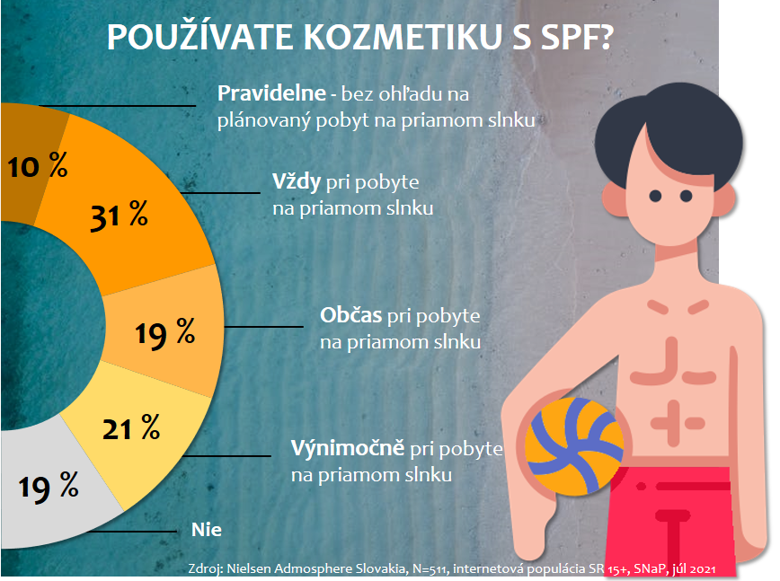
Napriek odporúčaniu odborníkov je na Slovensku len 10 % ľudí, ktorí používajú kozmetiku s ochranným faktorom proti slnku denne alebo aspoň niekoľkokrát týždenne bez ohľadu na to, či v ten deň plánujú pobyt na priamom slnku, alebo nie. Ženy tak odpovedali častejšie (14 %) než muži (6 %). Necelá tretina respondentov (31 %) potom použije kozmetiku s SPF vždy, keď plánujú pobyt na priamom slnku, a aj v tomto prípade tak robia viac ženy než muži. 19 % ďalej odpovedalo, že túto kozmetiku používajú občas, keď plánujú pobyt na slnku, a 21 % len výnimočne. 19 % Slovákov potom kozmetiku s SPF nepoužíva vôbec.
Na používanie kozmetiky s ochranným faktorom proti slnku má samozrejme vplyv taktiež fototyp pokožky človeka; čím tmavšia, tým sú jej sklony k spáleniu na slnku menšie a potreba kozmetickej ochrany nižšia. Výskum v tomto prípade potvrdil, že omnoho častejšie majú vo zvyku používať kozmetiku s ochranným faktorom ľudia s fototypom kože I a II, teda ľudia so svetlou pleťou s veľkým sklonom k spáleniu.
Čo sa týka aplikácie, preferuje väčšina ľudí, ktorí používajú kozmetiku s SPF, sprejovú formu (46 %). Na druhom mieste je krém (38 %) a za ním mlieko (35 %), ktoré ale uprednostňujú viac ženy (40 % vs. 29 % muži).
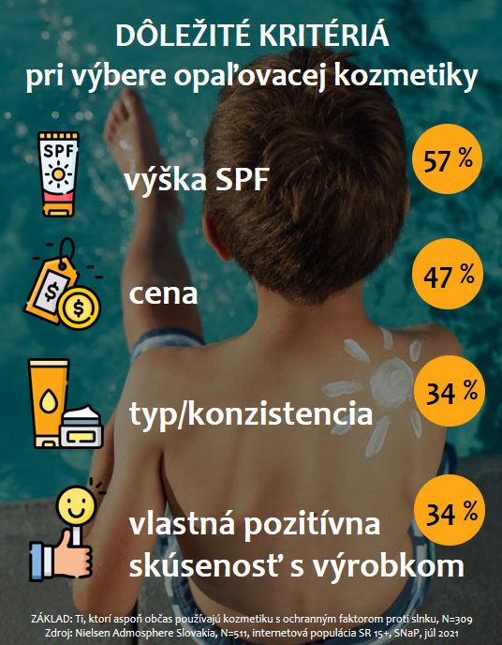
Výber opaľovacích prípravkov a kozmetiky proti slnku pri nákupe najviac ovplyvňuje výška ochranného faktora (SPF) výrobku, podľa ktorého si produkt vyberá 57 % opýtaných. Cena je potom ako dôležitý faktor pre 47 % respondentov. Veľký vplyv má aj typ a konzistencia prípravku (34 %) a taktiež vlastná pozitívna skúsenosť s výrobkom (34 %), ktorá je vo väčšej miere dôležitá pre ženy a staršie vekové skupiny.
A keď už dôjde na obávané spálenie kože, siaha viac než polovica respondentov znovu po kozmetických prípravkoch – tentokrát ale tých špeciálnych na spálenú pokožku. 20 % spálení od slnka neriešia vôbec a jednoducho čaká, až sa kože zasa sama „uzdraví“. 16 % spáleniny kože ošetruje „po domácky“ studenými obkladmi, 15 % sa natiera šťavou z aloe vera a 14 % siahne do chladničky pre obklad z mliečnych výrobkov, ako je tvaroh, biely jogurt a podobne.
Marek Zámečník | Commercial Director CZ/SK, Nielsen Admosphere
marek.zamecnik@admosphere.sk
tel.: +421 253 410 254
Eliška Morochovičová | Public Relations, Nielsen Admosphere
eliska.morochovicova@admosphere.cz
tel.: +420 222 717 763

Doplňujúce informácie:
Spoločnosť Nielsen Admosphere Slovakia (www.nielsen-admosphere.sk) je dcérskou spoločnosťou výskumnej agentúry Nielsen Admosphere, a.s. Okrem klasických výskumov trhu (face-to-face, CAWI, CATI prieskum...) sa sústreďujeme aj na rozsiahle a metodologicky a technologicky náročné mediálne výskumy. Na Slovensku od roku 2007 realizujeme Výskum návštevnosti internetu a sociodemografie jeho užívateľov (AIMmonitor), od roku 2013 monitorujeme internetovú reklamu (Admosphere SK).
Naša materská spoločnosť realizuje v Českej republike monitoring reklamy, marketingové výskumy a elektronické meranie sledovanosti televízie metódou TV metrov. Súčasťou skupiny Nielsen Admosphere je aj spoločnosť Adwind Software, ktorá vyvíja software k výskumom sledovanosti a monitoringu reklamy.

Slovenský národný panel (www.narodnypanel.sk) je projekt výskumných agentúr Nielsen Admosphere, NMS a STEM/MARK, ktoré spoločne vytvorili jeden z najväčších výskumných panelov na Slovensku. Slúži pre kvalitné a rýchle online zbery dát o internetovej populácii SR. Obdobný panel funguje aj v Českej republike, v Poľsku, v Maďarsku a v Bulharsku.

Kde nás nájdete?
Nielsen Admosphere Slovakia, s.r.o.
Lazaretská 23
811 09 Bratislava
tel.: +421 253 410 254 | www.nielsen-admosphere.sk

Nielsen Admosphere, a.s.
Českobratrská 2778/1
130 00 Praha 3
tel.: +420 222 717 763 | www.nielsen-admosphere.cz

